Описание одномерных и двумерных массивов
Массив – это структура данных, хранящая набор однотипных данных.
Массивы делятся по размеру на:
- Статические – Это массив, в котором хранится четко определенное число элементов.
- Динамические – Массив, который может изменять размер хранимых элементов, во время его использования
По типу данных:
- Однородные – В этом массиве могут хранится элементы только с одним типом данных
- Гетерогенный – Массив, в котором могут хранится элементы с разными типами данных
По рангу:
- Одномерный – Массив, в котором хранятся элементы в формате списка
- Многомерный – Массив, в котором может хранится более одного писка элементов
Каждый массив при обращении к элементам использует индексы. Это номер, под которым хранится элемент.
Индекс | 0 | 1 | 2
Значение | Mas[0] | Mas[1] | Mas[2]

Так же у каждого массива есть следующие свойства:
- Ранг - Количество измерений массива
- Длина массива - Количество элементов массива

Примеры реализации массивов на C#
Статический однородный одномерный массив на языке C# возможно реализовать следующим образом.
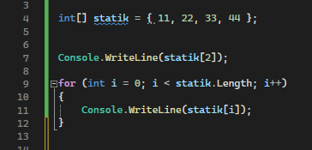
На 4 строке объявляется массив «statik» который хранит элементы с целочисленным типом данных, так же после объявления ему присваиваются элементы «11, 22, 33, 44».
На 7 строке выводится 2 элемент массива (учитывать, что в массивах отсчет элемента начинается с 0)
С 9 по 12 строке перебирается массив и все его элементы отображаются на экране.

Так же по аналогии можно объявлять и двумерные массивы:
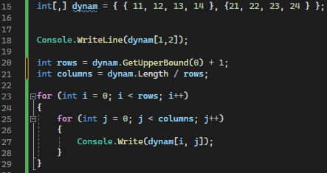
Здесь метод «dynam» статический однородный двумерный массив.
Таким способом можно делать массивы не только двумерные, но и многомерные.

Язык C# позволяет хранить массивы в нутрии другого массива:
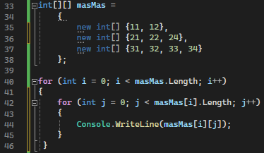
Здесь в качестве элемента массива указываются массивы. Такой массив принимает обращения, как и многомерный массив.
Так же с помощью расположения массива в массив можно реализовать зубчатый массив.

Перечисленные выше способы в языке C# редко используются, в основном используются следующее:
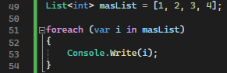
List в языке C# является динамическим однородным одномерным массивом.
Но при необходимости тип данных можно изменить с «int» на «object», так мы получим гетерогенный динамический массив.

Или при необходимости многомерного списка можно определить собственный класс:
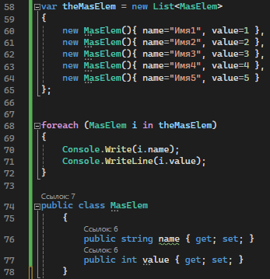
В первую очередь определяется класс в строках 74-78 со столбцами «name» и «value». После этого создается список List определенный этим классом строки 58-65. И после этого перебираем и выводим элементы на экран 68-72.

Приложение
int[] statik = { 11, 22, 33, 44 };

Console.WriteLine(statik[2]);

for (int i = 0; i < statik.Length; i++)
{
Console.WriteLine(statik[i]);
}

int[,] dynam = { { 11, 12, 13, 14 }, { 21, 22, 23, 24 } };

Console.WriteLine(dynam[1, 2]);

int rows = dynam.GetUpperBound(0) + 1;
int columns = dynam.Length / rows;

for (int i = 0; i < rows; i++)
{
for (int j = 0; j < columns; j++)
{
Console.Write(dynam[i, j]);
}
}

int[][] masMas =
{
new int[] {11, 12},
new int[] {21, 22, 24},
new int[] {31, 32, 33, 34}
};

for (int i = 0; i < masMas.Length; i++)
{
for (int j = 0; j < masMas[i].Length; j++)
{
Console.WriteLine(masMas[i][j]);
}
}

List<int> masList = [1, 2, 3, 4];

foreach (var i in masList)
{
Console.Write(i);
}

var theMasElem = new List<MasElem>
{
new MasElem(){ name="Имя1", value=1 },
new MasElem(){ name="Имя2", value=2 },
new MasElem(){ name="Имя3", value=3 },
new MasElem(){ name="Имя4", value=4 },
new MasElem(){ name="Имя5", value=5 }
};

foreach (MasElem i in theMasElem)
{
Console.Write(i.name);
Console.WriteLine(i.value);
}

public class MasElem
{
public string name { get; set; }
public int value { get; set; }
}

